# Retratos a lo Andy Warhol y Roy Lichtenstein (I)

Utilizando solo selecciones, capas y modos de fusión.

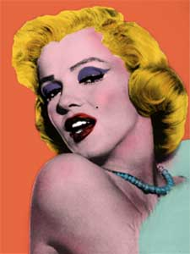Pasos a seguir

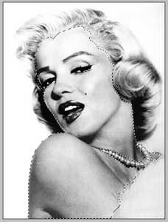1. Abrimos el retrato que queremos transformar en una obra de pop-art y la ponemos en modo RGB y la desaturamos. Para nuestro ejercicio hemos elegido un retrato de Marylin, éste que tienes pinchando aquí

2. Creamos una nueva capa que llamaremos piel y en ella seleccionamos, de una forma algo imperfecta, todas las partes del cuerpo del retrato como vemos en la siguiente imagen

1. Cambiamos el modo de fusión de esta capa a Multiplicar y guardamos la selección. El resultado será algo así. Esto lo hacemos con todas las partes de la imagen.

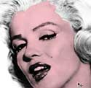Siguiendo estos pasos es como hemos logrado el retrato que encabeza este ejercicio. Las seleccione guardadas nos servirán para acoplar los rellenos de color perfectamente, restando o sumando a otras selecciones.

1. Para realizar las series, Primero reducimos el tamaño de la imagen anterior y si queremos hacer un encadenamiento de nueve imágenes, creamos un nuevo documento con el triple de ancho

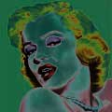  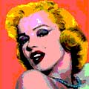  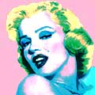

Para hacer los diferentes efectos de color tenemos diversos modos a experimentar: utilizar los **ajustes** (posterizar, curvas de color, corrección selectiva), **filtros** (solarizar, hallar bordes), **modos de fusión** de la capa (exclusión, sobreexponer color, multiplicar), **capas de ajuste o relleno**, o una mezcla entre estos métodos.

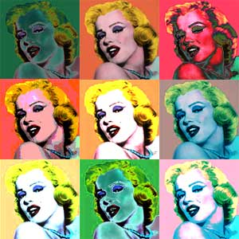

Capa inicial en blanco

1. Filtro – Estilizar – Solarizar con la que hemos pintado que es la dos
2. Es la que hemos pintado.
3. La 1 con Diferencia, debajo la 2 con luz focal y debajo un cuadrado de color rojo puro.
4. Posterizar la foto 2 con 4 niveles
5. Luz focal. Queda mejor con Curvas y pintando los ojos.

Canal RGB: 1º punto: 100-147

2º punto: 134-188

3º punto: 141-237

Pintamos los ojos de morado RGB: 108,88,147

1. Ajustar Curvas y pintar en capa de color el fondo y los ojos.

Canal RGB: 1º punto: 64-80

2º punto: 127-136

3º punto: 170-205

Canal Azul: 1º punto: 82-48

2º punto: 140-112

3º punto: 186-205

Canal Verde: 1º punto: 46-63

2º punto: 114-142

3º punto: 175-160

Canal Rojo: 1º punto: 84-51

2º punto: 130-110

3º punto: 204-111

1. Ajustar Curvas:

Canal RGB: 1º punto: 88-181

Canal Rojo: 1º punto: 154-87

Canal Verde: 1º punto: 123-137

2º punto: 160-180

Canal Azul: 1º punto: 116-144

2º punto: 182-205

1. Solarizar, Luz Focal
2. Curvas partiendo desde la 6 combinando la imagen

Canal RGB: 1º punto: 107-163

2º punto: 143-225

Canal Azul: 1º punto: 88-148

2º punto: 161-118

Canal Verde: 1º punto: 125-96

2º punto: 196-142

Canal Rojo: 1º punto: 119-78

2º punto: 173-221

A continuación Ajuste / Brillo y contraste.

Seleccionamos el fondo rosa y lo aclaramos poniendo en brillo +25